2007年10月高等教育自学考试全国统一命题考试
计算机原理 试卷
课程代码 2384
一、单项选择题（本大题共25小题，每小题1分，共25分）
在每小题列出的四个备选项中只有一个是符合题目要求的，请将其代码填写在题后的括号内。错选、多选或未选均无分。
1．以器件作为划分的标准，电子管计算机属于（ ）
A．第一代 B．第二代
C．第三代 D．第四代
2．计算机的可维护性指标为（ ）
A．MTBF B．平均修复时间
C．平均无故障时间 D．平均故障间隔时间
3．设与非门的输入端为A和B，如其输出端的输出电位为0，则其输入端A和B的电位是（ ）
A．A=0，B=0 B．A=0，B=1
C．A=1，B=0 D．A=1，B=1
4．逻辑非的主要特性是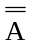=A，A+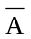=1，A=0，在以下的逻辑变换式中正确应用该特性的是（ ）
A．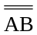=AB B．A+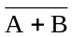+B=1
C．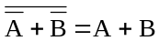 D．A+B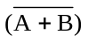=0
5．根据输入变量A、B和输出变量Y的如下真值表，则实现该逻辑功能的门电路是（ ）
A．与非门
A B | Y
0 0 | 1
0 1 | 0
1 0 | 0
1 1 | 0
题5表
真值表
B．或非门
C．异或门
D．异或非门

6．在浮点数表示法中，阶符代表（ ）
A．阶码的正负号 B．尾数的正负号
C．浮点数的符号 D．底数的符号
7．在底数为2的浮点数中，为了保持数值不变，尾数右移3位，阶码要（ ）
A．加1 B．减1
C．加3 D．减3
8．以下底数为2的浮点数表示中，尾数是补码表示，符合规格化要求的是（ ）
A．0.0100110×2⁻⁴ B．1.0110011×2⁻⁴
C．0.0110011×2⁻⁴ D．1.1000110×2⁻⁴
9．奇偶校验码能够（ ）
A．发现1位错误 B．发现2位错误
C．纠正1位错误 D．纠正2位错误
10．补码加减法运算区别于反码加减法运算的是（ ）
A．符号位与数值位一起运算 B．符号位与数值位分开运算
C．无循环进位 D．有循环进位
11．设补码加减运算后符号位与最高有效位的进位分别为C₀与C₁，那么用C₀和C₁来判别运算溢出的逻辑表达式为（ ）
A．C₀∨C₁ B．C₀∧C₁
C．C₀+C₁ D．C₀⊕C₁
12．在浮点加减运算时，若尾数求和后结果溢出，那么接下来的运算是（ ）
A．左规格化 B．右规格化
C．修改阶码 D．结束浮点运算
13．下列指令中，可改变程序执行顺序的指令是（ ）
A．逻辑运算指令 B．数据传送指令
C．移位指令 D．子程序调用指令
14．控制器中不包括（ ）
A．程序计数器 B．指令寄存器
C．累加寄存器 D．时序产生器
15．CUP从内存读出的一条指令或一个数据字将先暂存于（ ）
A．指令寄存器 B．地址寄存器
C．数据缓冲寄存器 D．累加寄存器
16．以下关于机器指令与微指令的叙述中，正确的是（ ）
A．计算机运行时，机器指令与微指令都存放在主存中
B．待执行的微指令的地址存放在程序计数器（PC）中
C．一条微指令的功能可用多条机器指令组成的程序实现
D．一条机器指令的功能可用多条微指令组成的微程序实现
17．关于存储器的读/写周期和读/写时间，以下叙述中正确的是（ ）
A．读/写周期略小于读/写时间 B．读/写周期等于读/写时间
C．读/写时间就是存储周期时间 D．读/写周期就是存取周期
18．构成主存储器寻址系统的硬件是（ ）
A．地址寄存器、译码器与读写电路 B．地址寄存器、数据寄存器与驱动器
C．地址寄存器、译码器与驱动器 D．地址寄存器、读写电路与数据寄存器
19．一个1M×16bit的RAM芯片，如果不采用地址复用技术的话，那么该芯片的地址输入线有（ ）
A．10根 B．16根
C．20根 D．38根
20．关于虚拟存储器，以下叙述中不正确的是（ ）
A．虚拟存储器的逻辑地址空间大于物理地址空间
B．虚拟存储器的虚拟地址空间大于实地址空间
C．虚拟存储器的逻辑地址空间小于物理地址空间
D．虚拟存储器的逻辑地址空间与控制器的扩大寻址空间两者的概念不一样
21．在采用应答式异步工作的主机和I/O设备之间起协调作用的是（ ）
A．总线 B．I/O接口
C．I/O指令 D．驱动程序
22．采用DMA方式在I/O设备与存储器之间传输数据的单位是（ ）
A．位 B．字节
C．字 D．数据块
23．关于选择通道，以下叙述中不正确的是（ ）
A．每次传输时通道为一个设备独占 B．每次传输一个数据块
C．选择通道适用于连接快速设备 D．选择通道包括有多个子通道

24．显示256种颜色的彩色显示器，表示每个像素颜色的位数是（ ）
A．16 B．8
C．256 D．9
25．并行性的含义包括：资源重复与（ ）
A．资源共享、时间重叠 B．资源分配、时间复用
C．资源复用、时间共享 D．资源交叉、时间轮转
二、填空题（本大题共15小题，每空1分，共15分）
请在每小题的空格中填上正确答案。错填、不填均无分。
26．按信息的表示形式和处理方式，计算机可以分为模拟计算机和_______________。
27．当执行一条指令时，被送入指令寄存器的该指令代码取自_______________。
28．当RS触发器的输入端状态为R=1、S=0时，该触发器的状态Q是_______________。
29．三态门的输出状态有三种：即0、1和_______________状态。
30．十进制数据0.75表示成6位二进制数为_______________。
31．定点整数原码编码[x]_{原}=1010100B的真值为_______________。
32．在做定点补码加减法运算时，若加数与被加数同符号，当运算结果符号与被加数符号_______________时，表示运算溢出。
33．原码一位乘法时，若其中进行了n次加法，那么同时也伴有n次的_____________操作。
34．计算机硬件的_______________系统向系统程序员提供了可编程的机器语言。
35．计算机执行条件转移指令时，需要先测试_______________寄存器中的某些条件，并根据所测试条件是否满足来决定转移或不转移。
36．CPU访问内存指定单元前先将该单元的地址代码存入_______________寄存器。
37．存储器的主要性能指标有存取时间、可靠性、存储容量和_______________。
38．对动态存储器定时充电的时间间隔称为动态存储器的_______________。
39．对统一编址方式的计算机无需专用的I/O指令，它可以直接用内存的_______________命令来完成I/O操作。
40．I/O指令的功能之一是通过测试设备的_______________来决定下一步的操作。
三、计算题（本大题共5小题，每小题4分，共20分）
41．根据逻辑代数的运算规则，证明AB+C+BC=AB+C成立（此称逻辑代数的冗余定律）。
42．将十进制数据0.12表示成二进制数（小数点后保留8位），再转换成十进制数。
43．将十六进制数据24.4BH表示成二进制数，再表示成八进制数和十进制数。
44．对十进制数75和-75分别作8位、16位二进制数补码编码。
45．已知x=-0.0011011,y=-0.1001001，试用补码运算计算x+y。要求给出计算过程，并指出是否发生运算溢出。
四、问答题（本大题共8小题，第46、47小题各4分，第48~51小题各5分，第52、53小题各6分，共40分）
46．电路图如题46图所示。设触发器的初始状态为Q₁Q₀=00。若在输入端CP连续输入4个触发脉冲，试分别写出在每个脉冲作用之后，触发器Q₁Q₀的状态。
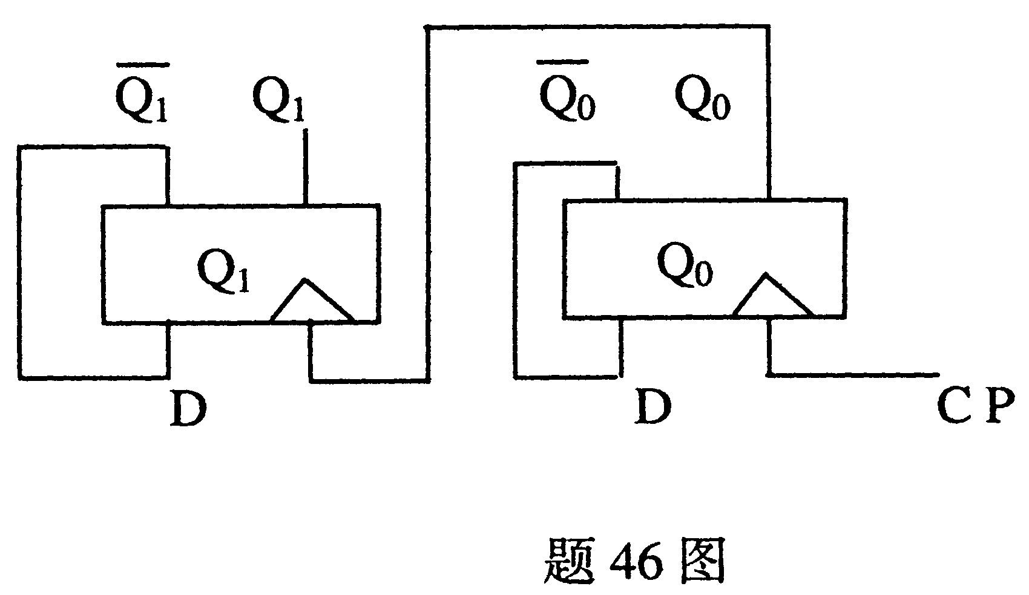
47．设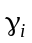表示第i次除法的余数，试以此写出原码一位加减交替除法的运算规则。
48．在指令的寻址方式中，设R_{x}为变址寄存器，R_{b}为基址寄存器，PC为程序计数器。试根据下表中各种寻址方式下有效地址（E）的算式，写出相应的寻址方式名称。

寻址方式名称 | 有效地址算式
 | E=D
 | E=（D）
 | E=（PC）±D
 | E=（R_{x}）+D
 | E=(R_{b})+D

49．试分别写出以下运算的结果：
（1）对补码操作数 1110 0111 算术左移一位
（2）对补码操作数 1000 1101 算术右移一位
（3）对操作数 1000 1111 逻辑左移一位
（4）对操作数 1101 1011 逻辑右移一位
（5）对操作数 0101 0011 小循环右移一位
50．间接访内指令OP @D的执行流程如下图：
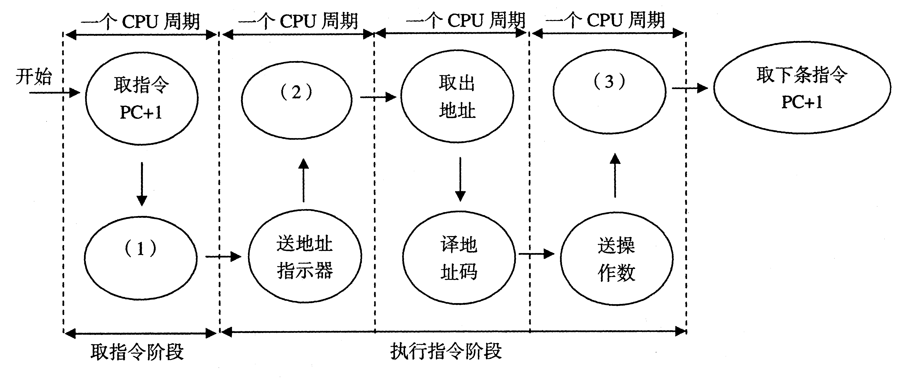
请填补其中的空缺（1）、（2）、（3）。
答：（1）____________________________
（2）____________________________
（3）____________________________
51．多级存储体系中，
（1）引入Cache是为了解决什么问题？
（2）引入Cache的理论依据是什么？
（3）采用哪些方法来保证在写入时使Cache与主存两者的内容一致？
52．下图（1）、（2）、（3）、（4）是程序中断处理过程中进入执行中断服务程序前的几步操作，请分别填入适当内容，并说明其中（4）操作的作用。
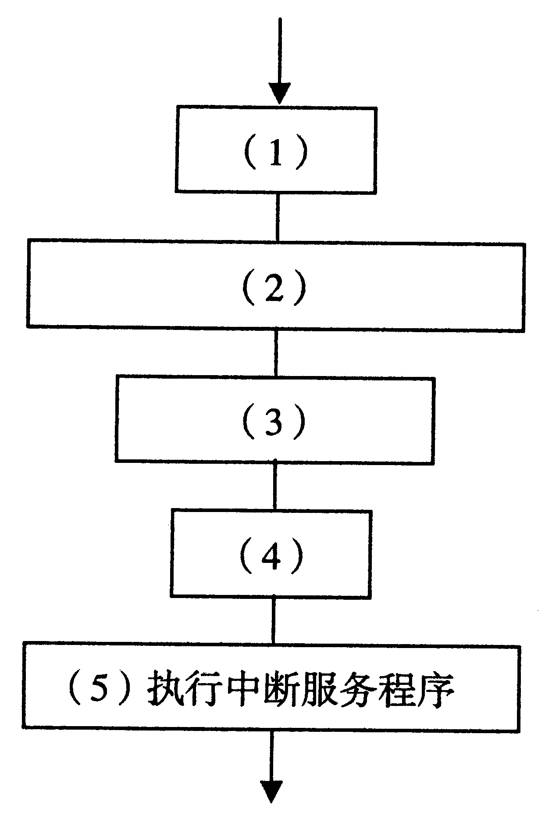
答：（1）________________________________；
（2）________________________________；
（3）________________________________；
（4）________________________________；
（4）操作的作用是：
__________________________________
__________________________________。

53．外围设备分哪几类？试为每一类举二个设备的例子来说明。
